2022年开展暑期社会实践新闻宣传指导
1.新闻宣传：结合往年经验，宣传部会设置社会实践专题新闻网页，，所有投稿新闻在通元编辑系统中提交；所有团队新闻均可编辑推送发送至秀米邮箱xuanwei_ding@yeah.net、xxxxxxxx(学院秀米邮箱)，校团委、院团委择优发布BITYOUTH公众号、BIT光电人公众号。各社会媒体报道请同时发送到gongxinglu@126.cm、gdshsj2022@163.com。
【新闻特写】结构：
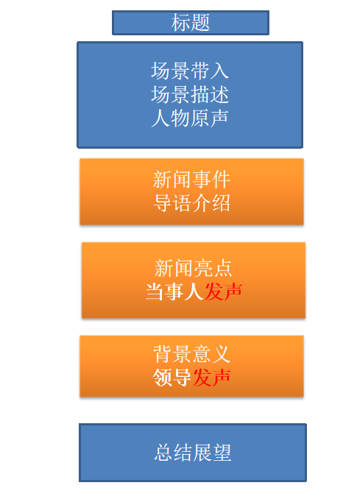
【新闻特写】图片要求：
（1）全景一张——团队与环境
（2）具体环节——小景别与团队
（3）成员的调研、访问、采访、交流具体动作场景
（4）实践调研对象特写——景物、动植物、人物的特点

